
OBJECTIF
Caractériser les grandeurs physiques mesurées, le type de signal obtenu par le capteur et son éventuel traitement

Activité
2 Heures
PRÉ-REQUIS
Chaînes d'information et d'énergie, description fonctionnelle
DOCUMENTS
Internet – Documentation systèmes
SUPPORTS:
Robot Moway
Portail SET
Variastel

 Robot MOWAY – Étude du capteur de détection d'obstacle
Ouvrir la documentation du robot Moway sur moodle, rubrique Fichiers ressources de la séquence.
- Établir la liste des différents capteurs que le robot possède
- Deux capteurs de lignes
- Quatre capteurs détecteurs d’obstacles
- Capteur de luminosité
- Capteur de température
- Repérer sur le plan ci-dessous l’endroit ou se trouve les capteurs (fiche jointe)
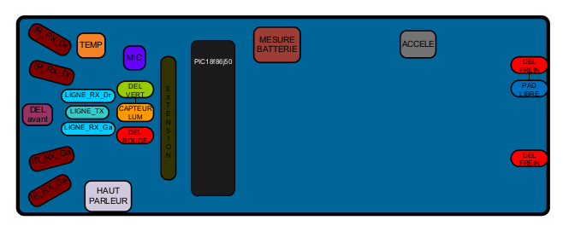
- Pour chacun des capteurs, définir la grandeur mesurée (température...)

- Pour chacun des capteurs, définir le type de signal fourni :
    - Binaire : 2 valeurs discrètes (0 ou 1)
    - Analogique : une grandeur électrique évolue naturellement.
    - Numérique : une grandeur électrique évolue de manière codée

- Pour chacun des capteurs, définir brièvement, selon vos termes, le principe de fonctionnement

- Pour chacun des capteurs, donner un exemple d’application

Portail SET
Ouvrir la documentation du portail SET sur moodle, rubrique Fichiers ressources de la séquence. Lire ensuite ce document (ctrl-clic).
- Le portail SET est équipé d’une cellule photoélectrique (ou photocellule) telle que décrite dans le lien précédent. Expliquer son intérêt pour le système

- Le portail est aussi équipé d’un dispositif de détection de couple trop important sur l’axe moteur. Expliquer son intérêt pour le système

- Définir le type de signal fourni par ce capteur
    - Binaire : 2 valeurs discrètes (0 ou 1)
    - Analogique : une grandeur électrique évolue naturellement.
    - Numérique : une grandeur électrique évolue de manière codée

- Trouver dans la documentation du portail les caractéristiques de la cellule photoélectrique (ou photocellule) :
    - Distance maximale entre l’émetteur et le récepteur
    - Tension d’alimentation

- Expliquer, selon vos termes, ce qu’est une sortie « à contact sec » (recherche internet) et quels avantages elle apporte.

Ouvrir la documentation du capteur pesage portail SET sur moodle, rubrique Fichiers ressources de la séquence
- Le portail est équipé de ce capteur. Expliquer son intérêt pour le système et la grandeur qu’il mesure
- Définir le type de signal fourni par ce capteur
    - Binaire : 2 valeurs discrètes (0 ou 1)
    - Analogique : une grandeur électrique évolue naturellement.
    - Numérique : une grandeur électrique évolue de manière codée

Tondeuse : capteur de vitesse et de déplacement
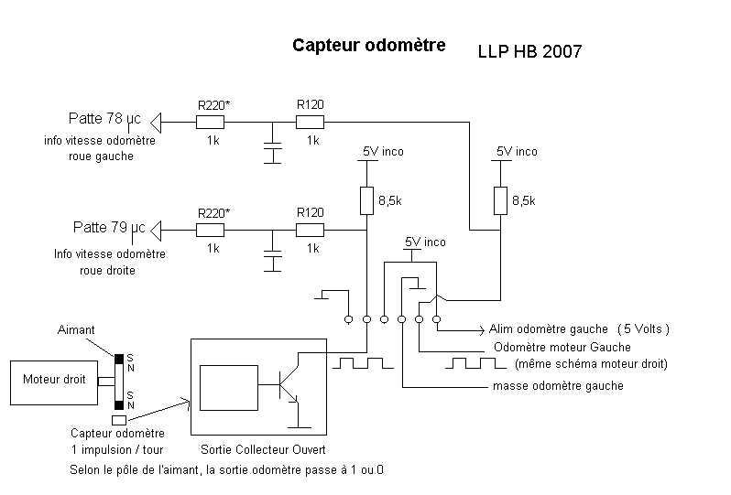
- Après étude du schéma de principe ci-dessus, repérer l’élément permettant d’acquérir une grandeur physique. Donner son nom, puis déterminer les grandeurs physiques qu’il mesure

- Expliquez, selon vos termes, son principe de fonctionnement

- Par une recherche internet, proposez une autre solution technique permettant la mesure de la même grandeur.

Le signal ci-dessous correspond à la tension en sortie du capteur utilisée :
- Chaque carreau vertical correspond à 10V
- Chaque carreau horizontal correspond à 10ms
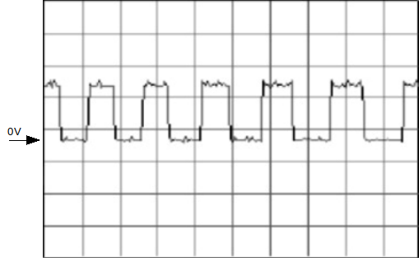
- Sachant que chaque carreau correspond à 10ms, Déterminer la durée totale capturée par cet osciloogramme

- Déterminer, en détaillant votre démarche, le nombre de tours effectués durant cette durée

- Déduire, en détaillant votre démarche, la vitesse du moteur en tour/min

- Sachant qu’un réducteur de vitesse divise par 20 la vitesse entre la roue et le moteur, déterminer la vitesse de la roue.

- Sachant que la roue fait 25cm de diamètre, déterminer, en détaillant votre démarche, la vitesse de la tondeuse en km/h

